Администрация муниципального образования
Копорское сельское поселение
Ломоносовского района Ленинградской области

ПОСТАНОВЛЕНИЕ

От 08.11.2022 г. 40

Об утверждении маршрутных карт
по уборке снега на территории
муниципального образования
Копорское сельское поселение
Ломоносовского района Ленинградской области

В соответствии с пунктом 19 статьи 14 Федерального закона от 06.10.2003 № 131-ФЗ «Об общих принципах организации местного самоуправления в Российской Федерации», пунктом 17.4 Методических рекомендаций по разработке норм и правил по благоустройству территорий муниципальных образований, утвержденных Приказом Минстроя России от 29.12.2022 № 1042/пр, в целях повышения качества уборки и содержания территории муниципального образования Копорское сельское поселение Ломоносовского района Ленинградской области, администрация Копорского сельского поселения
ПОСТАНОВЛЯЕТ:
- Утвердить маршрутные карты по уборке снега на территории муниципального образования Копорское сельское поселение Ломоносовского района Ленинградской области согласно приложению с 1 по 20.
- Настоящее постановление подлежит размещению на официальном сайте муниципального образования Копорское сельское поселение и вступает в силу со дня его официального опубликования (обнародования).
- Контроль за исполнением данного постановления возложить на главу администрации.

Глава администрации: Д.П. Кучинский

УТВЕРЖДЕНЫ
постановлением администрации
Копорского сельского поселения Ломоносовского района
Ленинградской области
от 08.11_.2022 № _40_

Маршрутные карты
по уборке снега на территории муниципального образования
Копорское сельское поселение
Ломоносовского района Ленинградской области
(приложение с 1 по 20)

Часть 1.
Карта маршрута № 1 по механизированной уборке территории муниципального образования Копорское сельское поселение
по муниципальному контракту № ___на оказание услуг по расчистке от снега дорог в населенных пунктах и подъездных путей на территории муниципального образования Копорское сельское поселение Ломоносовского района Ленинградской области.
Место исполнения муниципального контракта: Ленинградская область, Ломоносовский район: д. Ломаха, д. Маклаково, д. Ананьино, д. Воронкино, д. Климотино, д. Заринское, д. Новоселки, д. Кербуково, д. Ирогощи
Количество техники – 2 единицы. Вид техники: фронтальный погрузчик Амкодор ТО 18 Б, МТЗ-82. Количество человек – 2
Складирование снега – на обочине дорог, в лотковой части дороги

- Перечень подъездных дорог к населенным пунктам муниципального образования
Копорское сельское поселение, подлежащих очистке от снега по части 1

Наименование объекта | Протяженность, м | Ширина, м | Тип покрытия
дер. Ломаха  -участки дорог по дер. Ломаха, частный жилой сектор | 2100 | 4 | Гравийно-щебеночное
дер. Маклаково  - по д. Маклаково | 1500 | 3 | Гравийно-щебеночное
дер. Ананьино  - по дер. Ананьино | 1150 | 3 | Гравийно-щебеночное
дер. Воронкино  -участок от главной дороги по д. Воронкино (на левую сторону);  -участок от главной дороги по д. Воронкино (на правую сторону). | 1500  700 | 3 | Гравийно-щебеночное
дер. Климотино  - по д. Климотино | 2000 | 3.5 | Гравийно-щебеночное
д. Заринское  -проезды к домам частного сектора | 1 000 | 3 | Гравийно-щебеночное
дер. Кербуково,  дер. Новоселки,  -участок от главной дороги по д. Кербуково,  д. Новоселки | 1500 | 4,5 | Гравийно-щебеночное
дер. Ирогощи  - по дер. Ирогощи | 2000 | 3 | Гравийно-щебеночное

Условные обозначения

____ очистка проезжей части от снега автомобильных дорог общего пользования местного значения

Дер. Ломаха

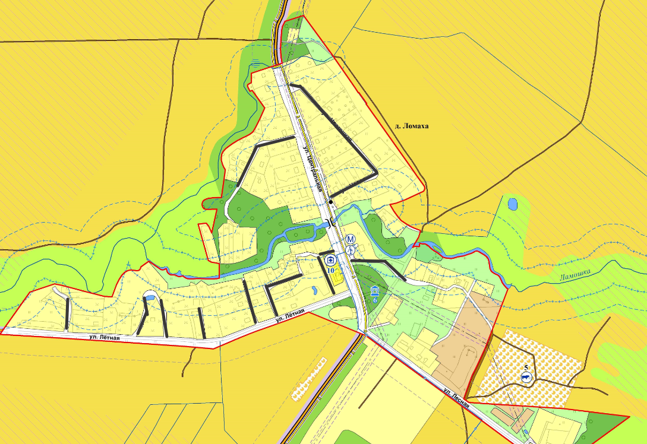

Дер. Маклаково
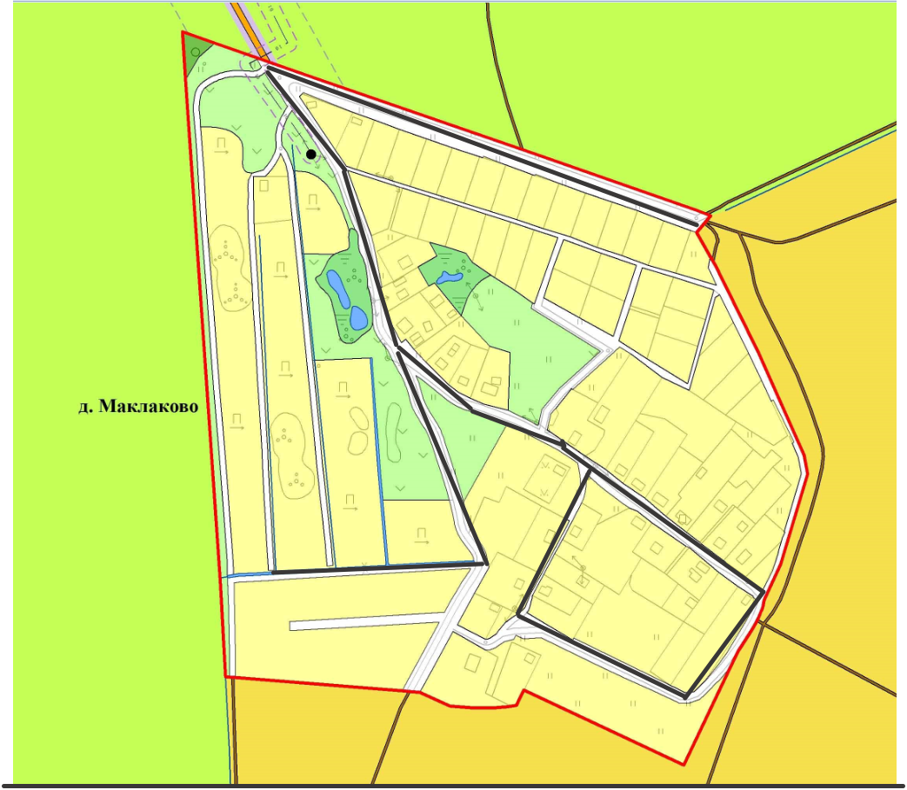

Дер. Ананьино
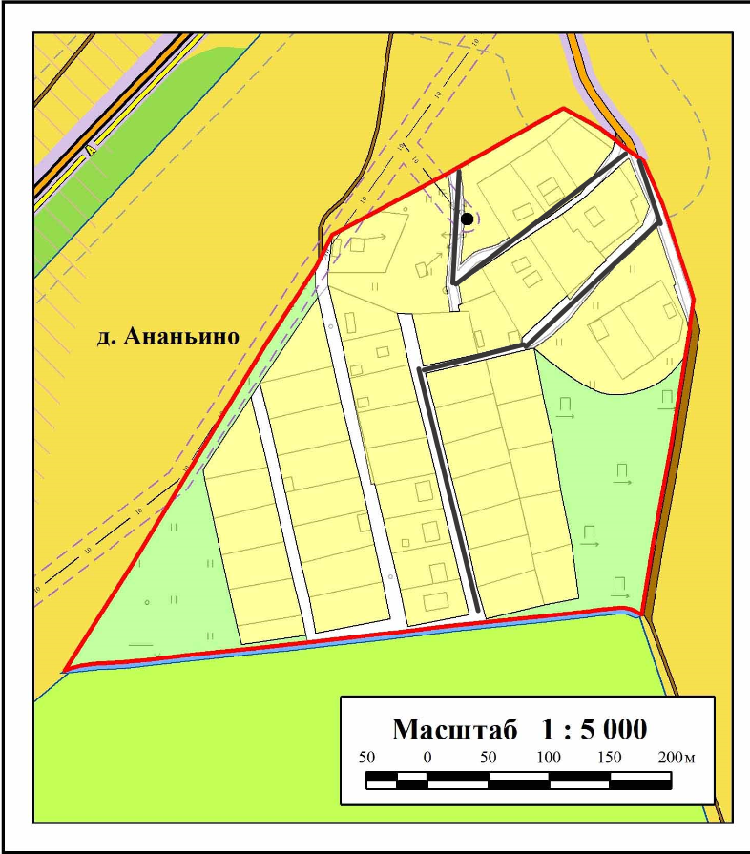

Дер. Воронкино
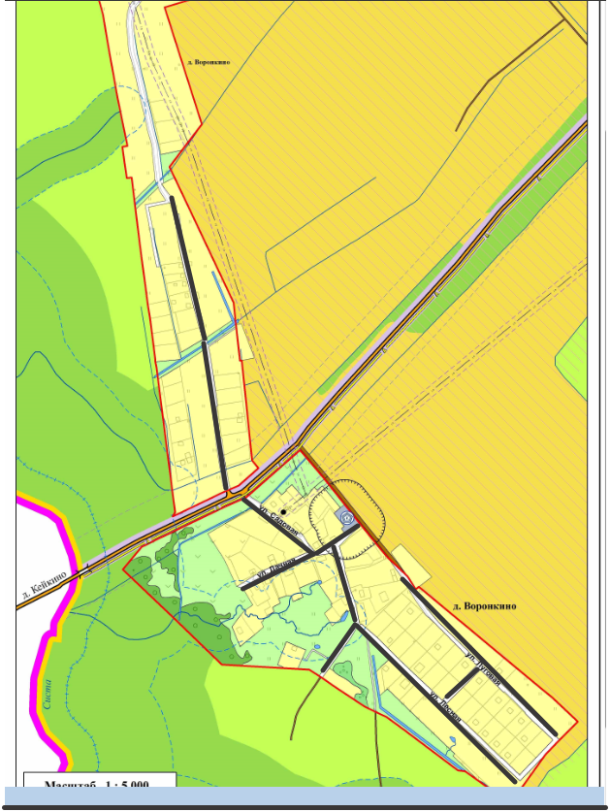

Дер.Климотино

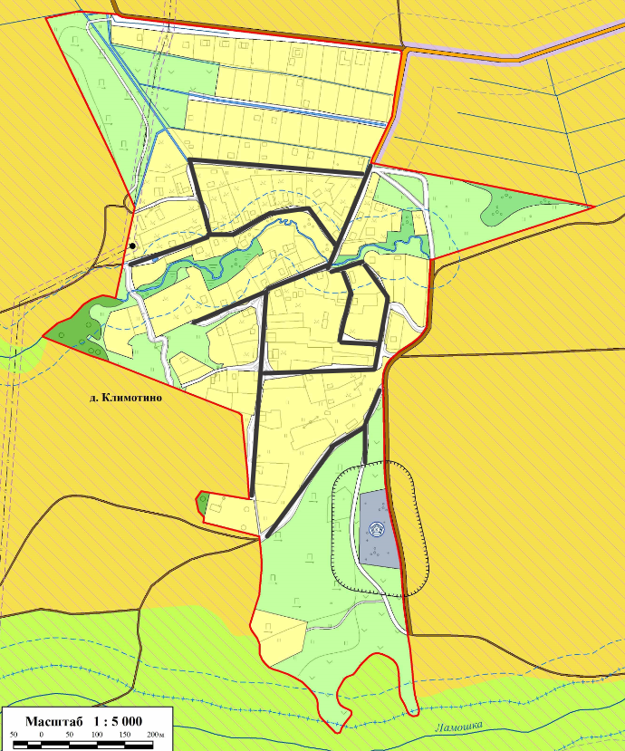

Дер.Заринское

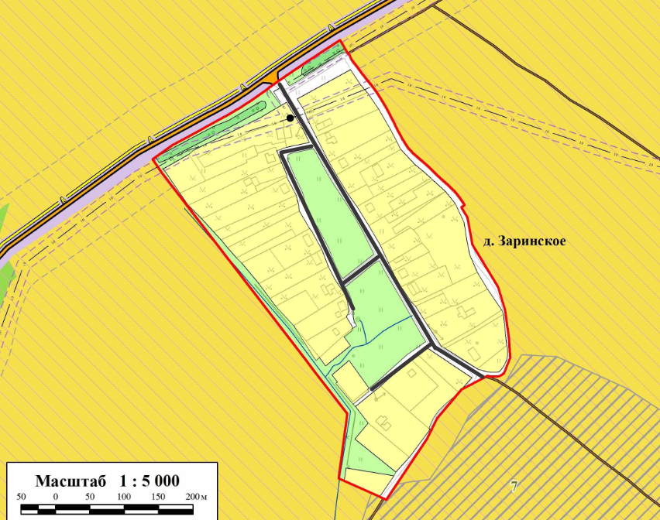

Дер. Кербуково, дер. Новоселки

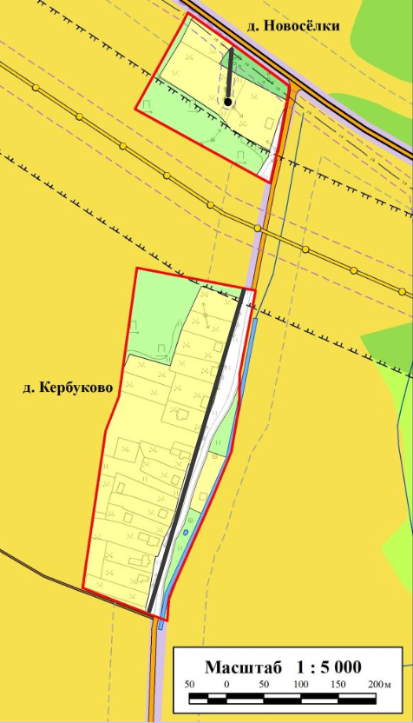

Дер. Ирогощи

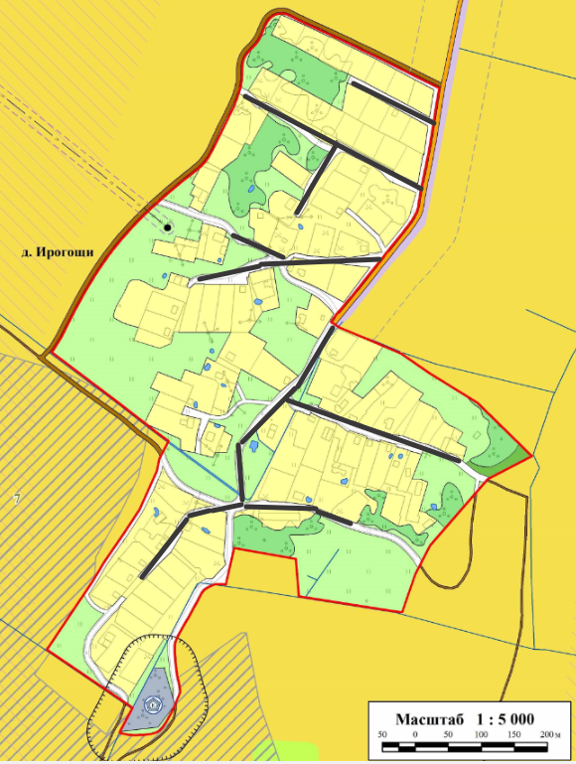

Часть 2.
Карта маршрута № 2 по механизированной уборке территории муниципального образования Копорское сельское поселение
по муниципальному контракту № ___ на оказание услуг по расчистке от снега дорог в населенных пунктах и подъездных путей на территории муниципального образования Копорское сельское поселение Ломоносовского района Ленинградской области.
Место исполнения муниципального контракта: Ленинградская область, Ломоносовский район: с. Копорье (проезды дворовых территорий многоквартирных домов),
д. Копорье (проезды к частному сектору), пос. при ст.жд. Копорье, д. Широково, урочище Юрьево, д. Подозванье, д. Ивановское, д. Подмошье, д. Керново, д. Систо-Палкино, д. Мустово
Количество техники – 2 единицы. Вид техники: фронтальный погрузчик Хундай SL760, МТЗ-82. Количество задействованных человек -2
Складирование снега – на обочине дорог

- Перечень подъездных дорог к населенным пунктам муниципального образования
Копорское сельское поселение, подлежащих очистке от снега по части 2

Наименование объекта | Протяженность, м | Ширина, м | Тип покрытия
с. Копорье  -проезды к дворовым территориям многоквартирных домов | 3763 | 3 | асфальт, гравийно-щебеночное
с. Копорье  -проезды к домам частного сектора | 4000 | 3 | Гравийно-щебеночное
Пос. при ст.жд. Копорье  -проезды к домам частного сектора | 2000 | 3 | асфальт
дер. Широково  -участок дороги по д. Широково  - проезды к придомовым территориям  Урочище Юрьево  - по ур. Юрьево | 3200 | 4 | асфальт  гравийно-щебеночное
 |  |  | Гравийно-щебеночное
д. Подозванье  -проезды к домам частного сектора | 3 000 | 3 | Гравийно-щебеночное
дер. Ивановское  - по д. Ивановское | 1 500 | 3,5 | Гравийно-щебеночное
дер. Подмошье  - по д. Подмошье | 1 000 | 3 | Гравийно-щебеночное
дер. Керново | 1020 | 3 | Гравийно-щебеночное
дер. Систо-Палкино | 5000 | 3 | Гравийно-щебеночное
дер. Мустово | 3232.45 | 3 | Гравийно-щебеночное

Условные обозначения

── очистка проезжей части от снега автомобильных дорог общего пользования местного значения

С. Копорье
-проезды к дворовым территориям многоквартирных домов

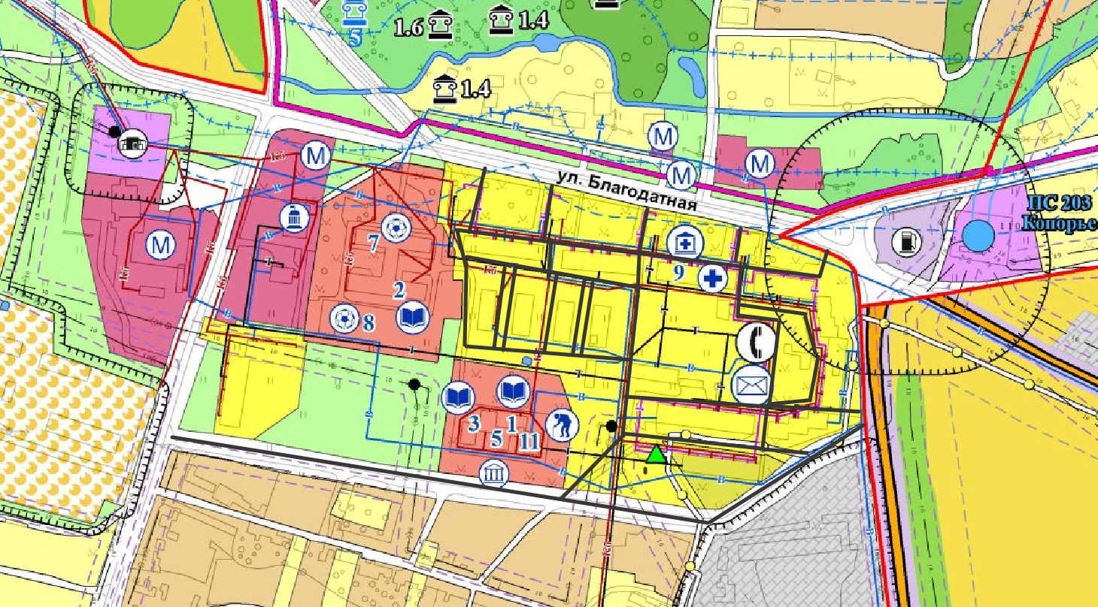

С. Копорье
-проезды к домам частного сектора

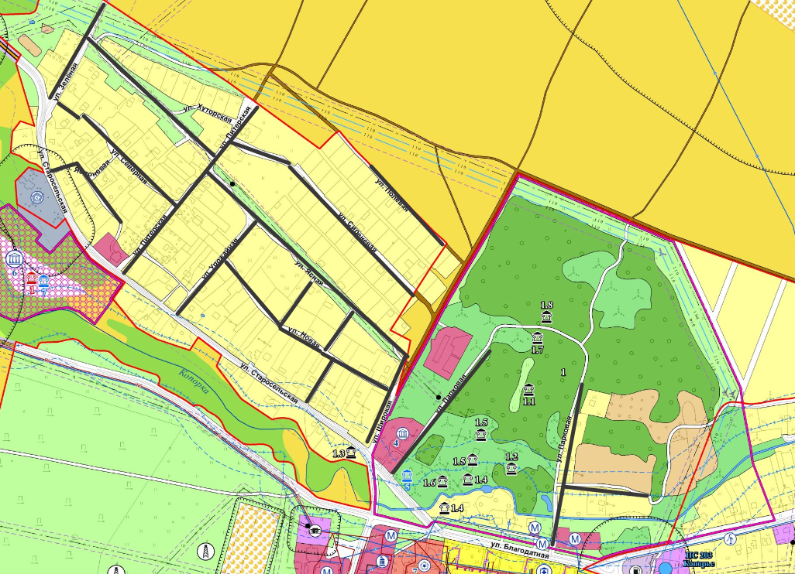

С. Копорье, проезд к дер. Ивановское

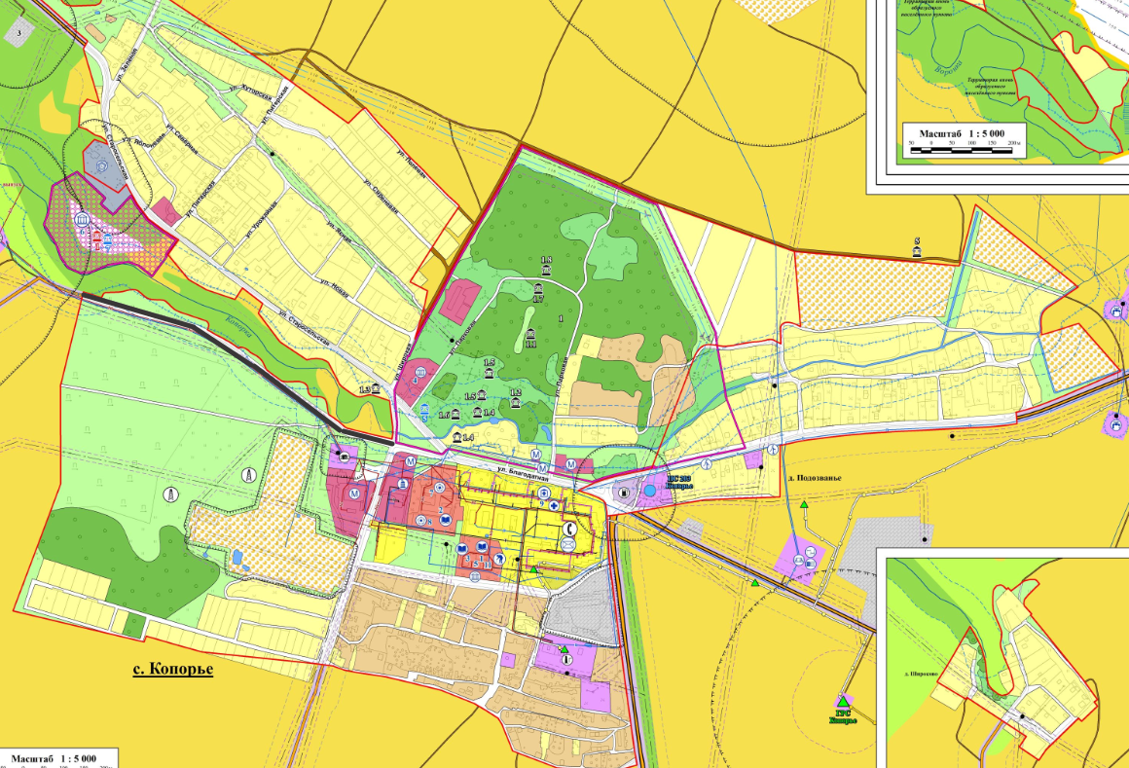

Пос. при ст.ж/д Копорье

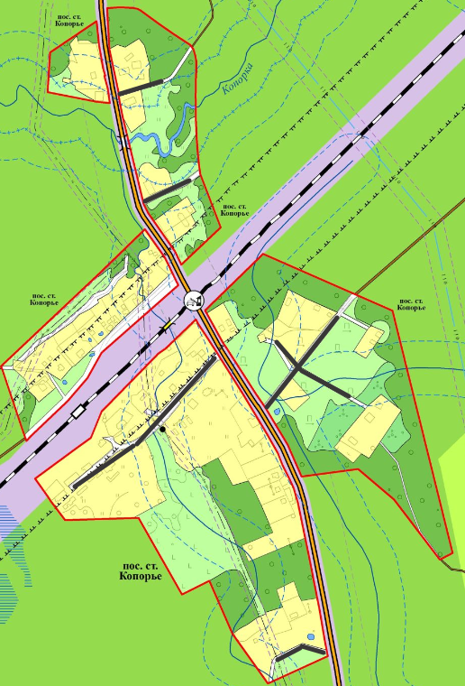

Дер. Широково (ур. Юрьево)
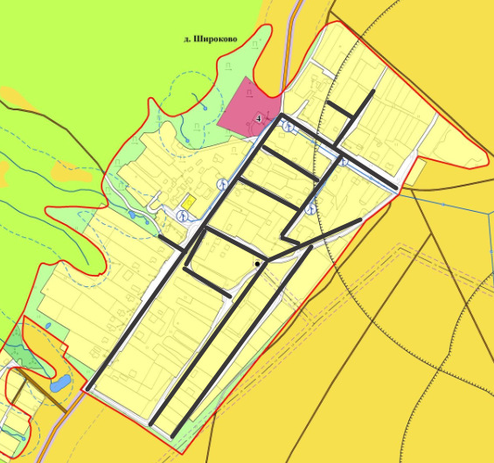

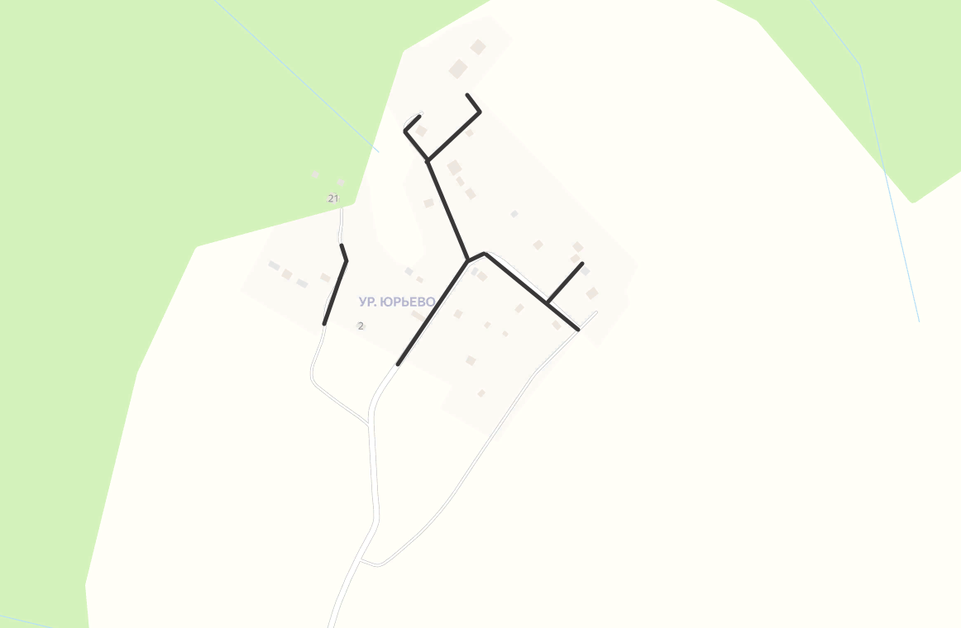

Дер. Подозванье
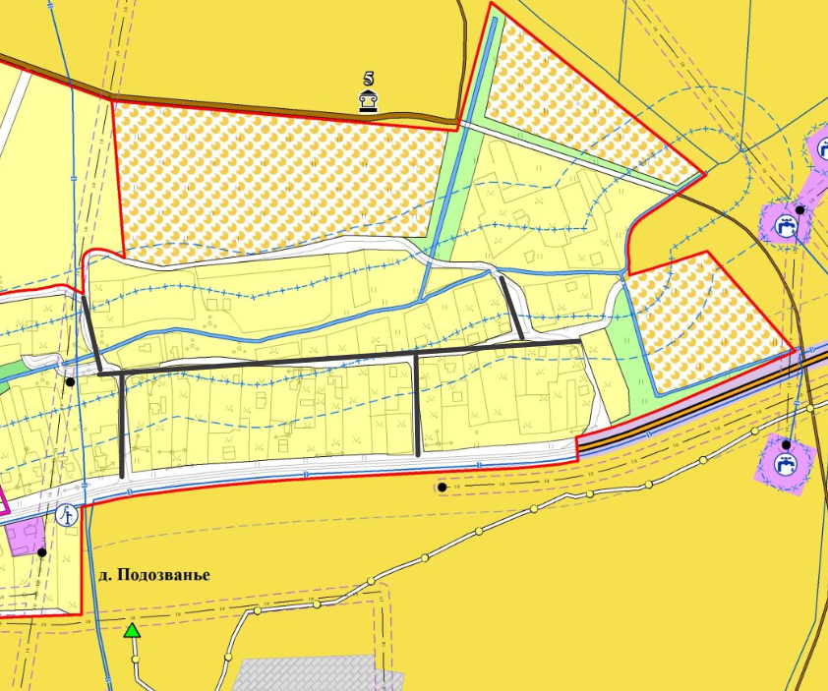

Дер. Ивановское
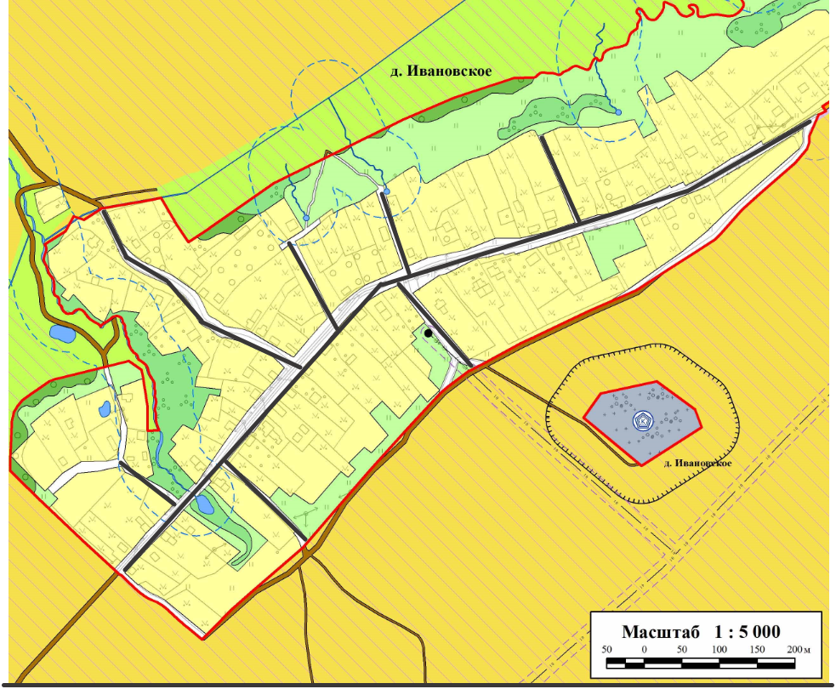

Дер. Подмошье

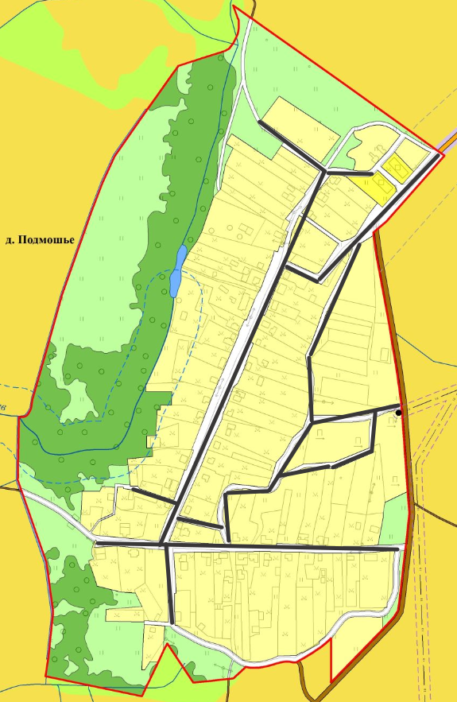

Дер. Систо-Палкино

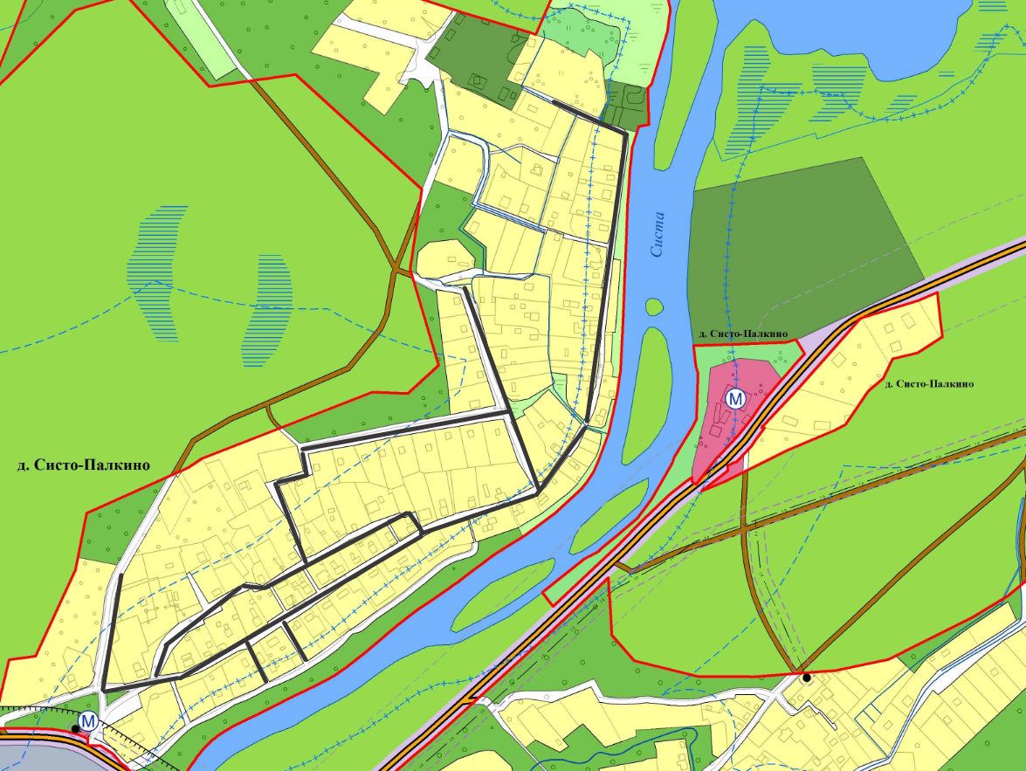

Дер. Мустово
